**UTS KALKULUS 2 :**

Dosen Pengampu: Riswal Hanafi Siregar

Selesaikan integral di bawah ini :

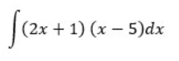

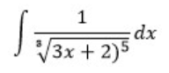

Selesaikan integral substitusi di bawah ini



ʃ sin2x. cosx dx